1. 管理后台，商家基本信息，修改手机号或QQ好后保存，信息没有变更（已改）

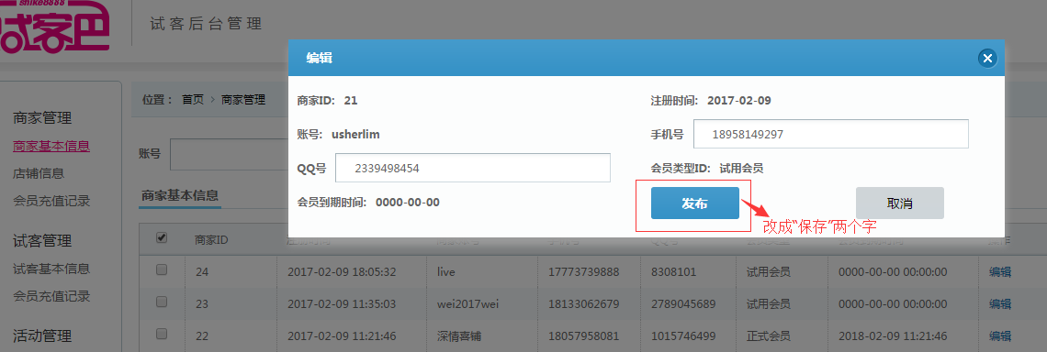

试客基本信息中有变，就商家基本信息没有变

1. 管理后台，角色管理。点击编辑-保存 显示如下：

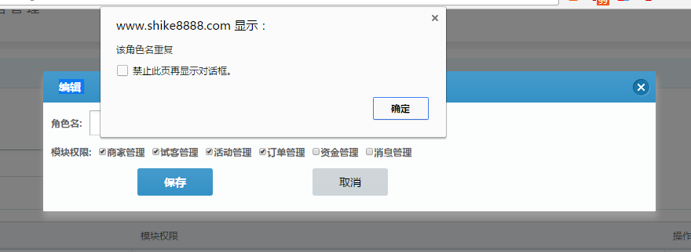

1. 管理后台，用户管理。 点击新增-保存/取消，没有反应：

